Dagbok den 26 januari 2024. IAL 23.

Idag gick vi igenom analys av bokföringsuppgiften med gitarrer från gårdagen.

Utifrån siffror och nyckeltal ska ni på tentan ge viss analys enligt nedan. För att få VG måste man enligt kursplanen kunna analysera. Se facit ” Övning 240125 Bokför Facit nyckeltal Gitarrer”.

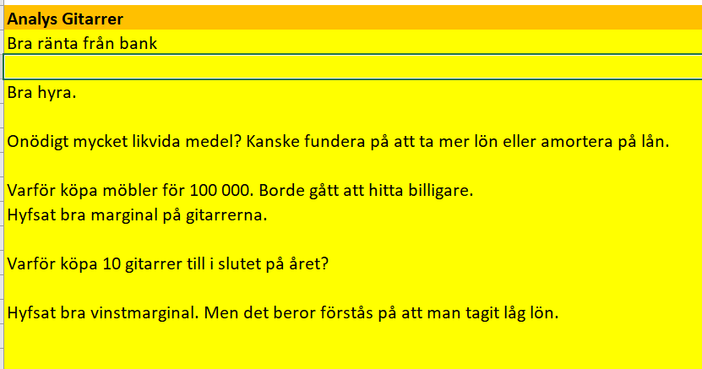

Vi gjorde ytterligare en uppgift som heter ”Övning 240126 Inför tenta bokför herrcyklar”.

I detta bolaget tog vi fram siffror och nyckel där ni sedan analyserade enligt nedan. Bra analys tycker jag.

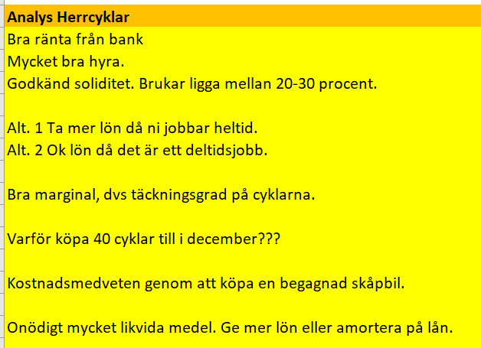

=============================

Vidare gjorde vi en inför tenta faktafrågeuppgift som ni vet. Den ligger i elevnyheter också.

Facit ligger på Omniway vid namn ” Dok 240126 Facit inför tenta faktafrågor 1”.

Vi kommer göra fler på måndag.

================================

På eftermiddagen gick jag igenom alla Powerpoint vi haft på kursen. NI kan träna på dom hemma också förstås.

Jag gick igenom tentamensförutsättningar som ni också såg på elevnyheter.

Inga konstigheter.

På måndag kommer jag gå igenom det ni vill träna på i beräkningsväg. Ni vet att det kommer tre beräkningsuppgifter på tentan varav bokföringsuppgiften med nyckeltal och analys är en.

Vi kommer därför träna på de andra vi gjort på kursen ifall ni önskar det.

Med det önskar jag er en trevlig helg.

Håkan